天然橡胶补丁
鉴于之前评论区各位道友提出的问题，本人在这里将剩下的几个问题答疑清楚

大致分为三个：
- 橡胶产量上有人指出科特迪瓦的产量会不会对橡胶价格产生影响，对橡胶牛市产生影响
- 合成橡胶会不会对天然橡胶的价格产生影响，合成橡胶的牛市是不是会和天然橡胶的牛市正相关，两者同时开启牛市
- 两种不同的生产合成橡胶的原料：石脑油和乙烷，两种不同的生产方式的规模变化，以及这种规模变化对合成橡胶走势的影响

首先就是橡胶产量上，科特迪瓦近20年来成长为了世界第三的天然橡胶出口国，有网友担心它的产量对橡胶牛市会产生影响，影响橡胶的价格走势。那么接下来让我们分析一下。

根据中非贸易研究中心的数据，2023年科特迪瓦天然橡胶产量达到1,678,000吨，超过越南，成为全球第三大天然橡胶生产国。科特迪瓦的产量占非洲橡胶产量的近80%，对全球天然橡胶产量的贡献比例为12%，仅次于泰国和印度尼西亚。
近年来，科特迪瓦在全球天然橡胶市场上异军突起，成为新的焦点。自2019年以来，该国天然橡胶产量实现了显著增长，2023年达到155万吨，较2019年的81.5万吨几乎翻倍，成功超越越南，跃居世界第三大天然橡胶生产国，仅次于泰国和印度尼西亚。
科特迪瓦天然橡胶产量的快速增长，与即将于2025年底生效的《欧盟零毁林条例》（EUDR）密切相关。该条例要求投放欧盟市场的产品必须证明其不会导致森林砍伐或退化，这对全球天然橡胶生产国产生了深远影响。在此背景下，科特迪瓦等生产国加强了对森林资源的保护和管理，确保了天然橡胶生产的可持续性，同时也为该国天然橡胶产业带来了新的发展机遇。
然而，这种激增并非一帆风顺。科特迪瓦橡胶产业高度依赖小农，他们占总种植面积的80%以上。这些小农面临多重困境，包括生产成本高企、技术落后和市场准入受限。同时，全球橡胶价格波动剧烈，受地缘政治、供应链中断和合成橡胶竞争影响，2023年价格一度跌破每吨1500美元的历史低点。本文将深入探讨科特迪瓦橡胶产业的现状、小农困境、价格波动的影响，以及产业可持续性面临的挑战，并提出潜在解决方案。通过详细分析和实例，我们将揭示这一产业如何在机遇与风险中寻求平衡。
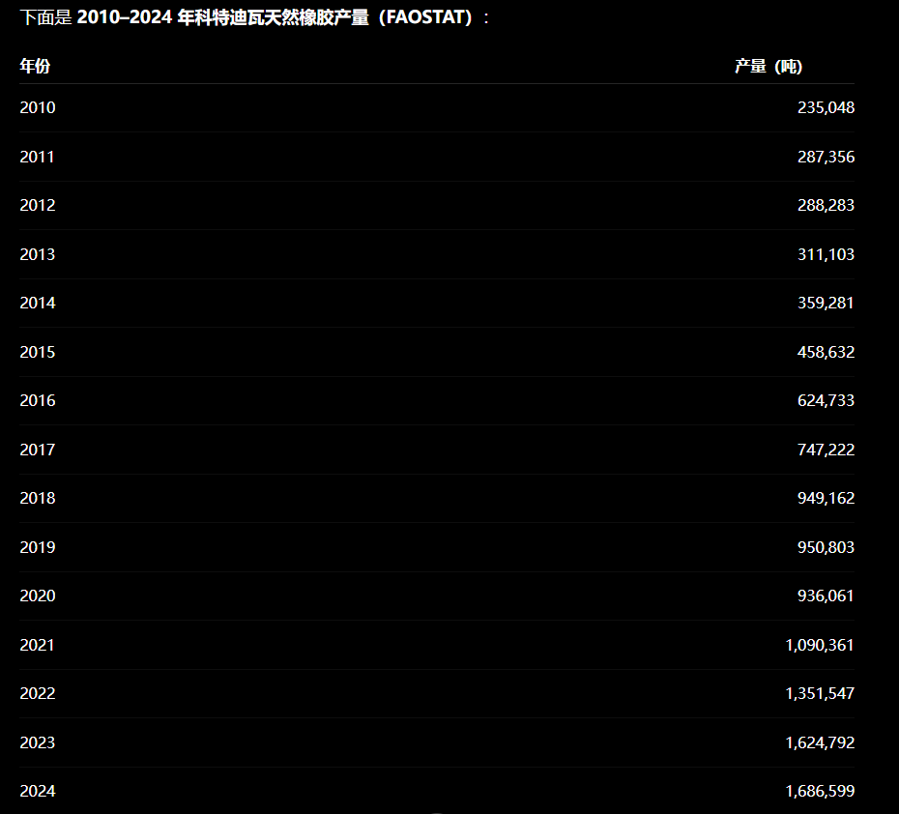

可可价格：
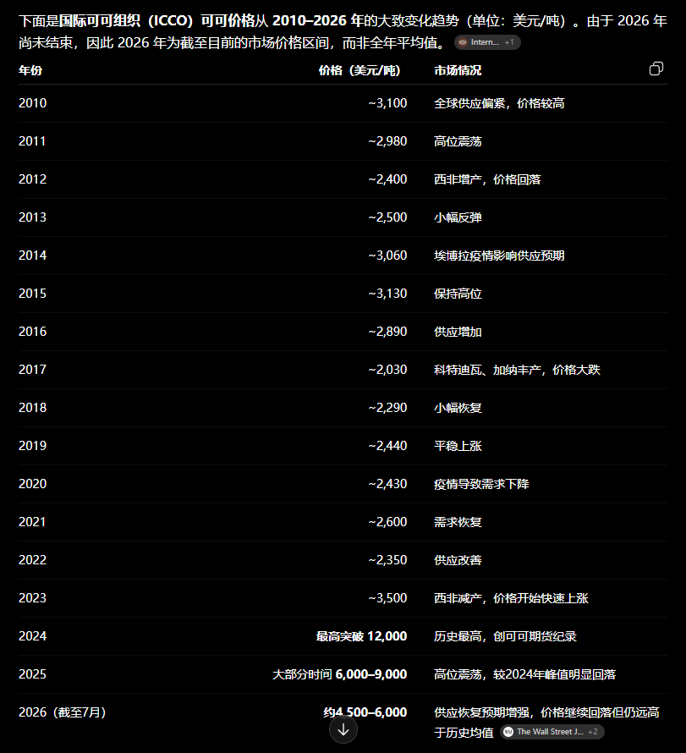
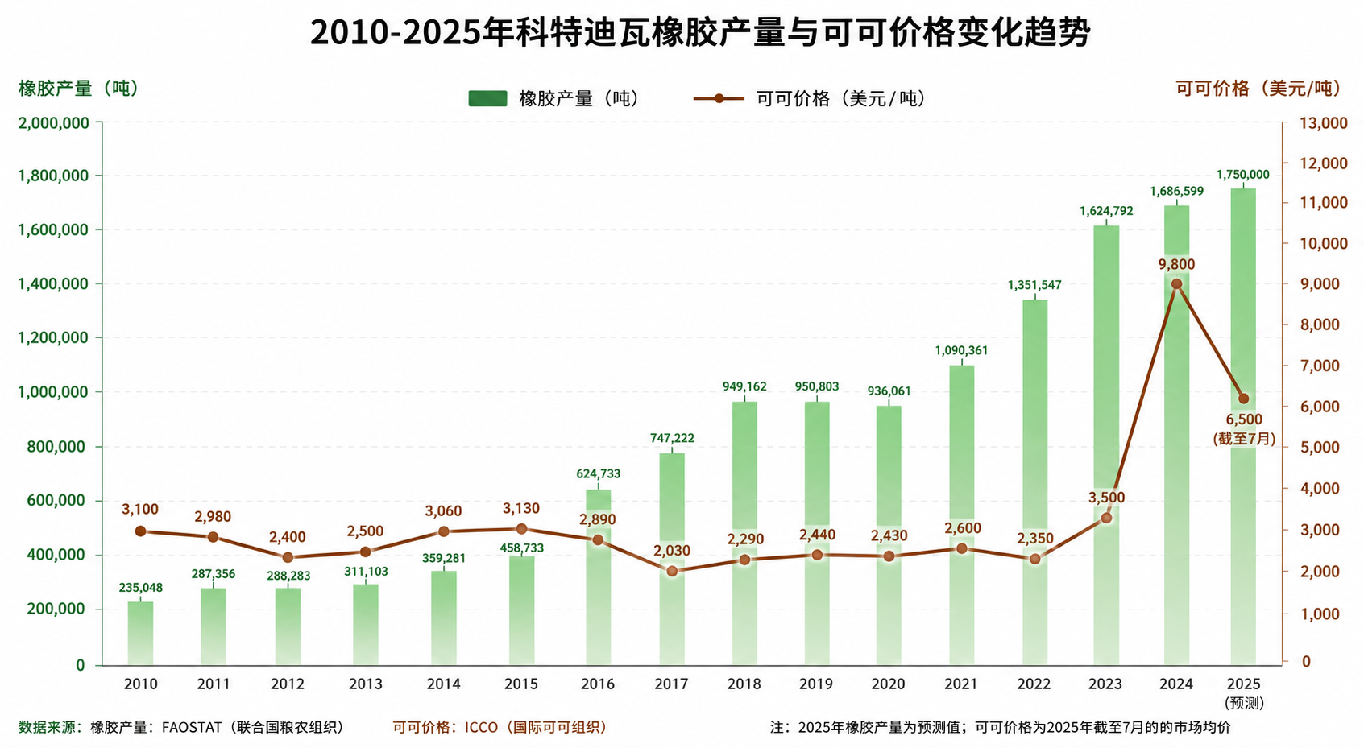
克瓦迪亚 可可政府收购价
年份 | 收购价（FCFA/kg）
2010 | 950
2011 | 1000
2012 | 725
2013 | 750
2014 | 850
2015 | 1000
2016 | 1100
2017 | 700
2018 | 750
2019 | 825
2020 | 1000
2021 | 1000
2022 | 825
2023 | 1000
2024 | 1500
2025 | 2200（主产季）*

